In the community：地域で、豊かに働き、暮らすために
○今年も、同じ法人の他の事業所と共同でミレニアム・ライオンズクラブの桂川清掃活動に参加させて頂きました。嵐山公園中之島地区を中心に清掃作業に取り組んだあと、４年ぶりにバーベキューでの食事を楽しむことができました。ライオンズクラブの皆様の細やかなお心遣いに深謝致します。(10.1)
○長年、施設外就労の機会を提供頂いている鷲峰山高台寺様より、「秋の夜間特別拝観 情景―移りゆく時 変
わらぬ想い」のプレオープンにご招待頂いたうえ、拝観券を賜りました。ご厚情に深謝致します。(10.20)
〇島津アリーナ京都で４年振りに大相撲秋巡業京都場所が開催され、京家連様のご支援により京都場所実行委員会の無料招待券を賜り楽しい時間を過ごすことができました。関係者の皆様のご厚情に深謝致します。(10.19)
○１０月２９日、「ノートルダム女子大学学園祭（ＮＤ祭）、中京区民ふれあいまつりに出店致しました。好天に恵まれ、特に４年振りの開催となった中京区民ふれあいまつりでは、喫茶提供が可能となり、多数の来場者の皆様と交流することができました。主催者の皆様、来場者の皆様のご支援に御礼申し上げます。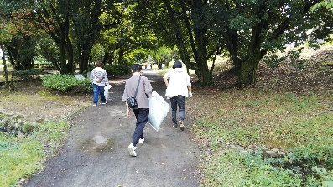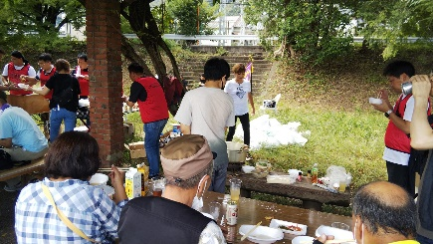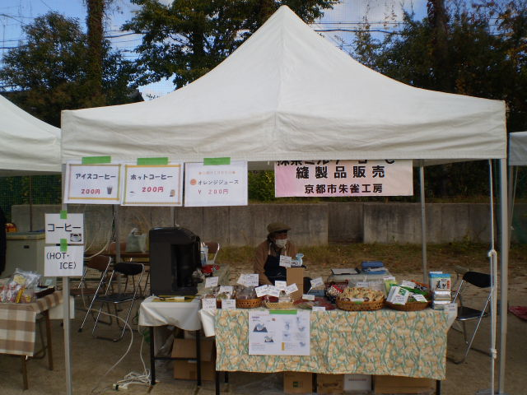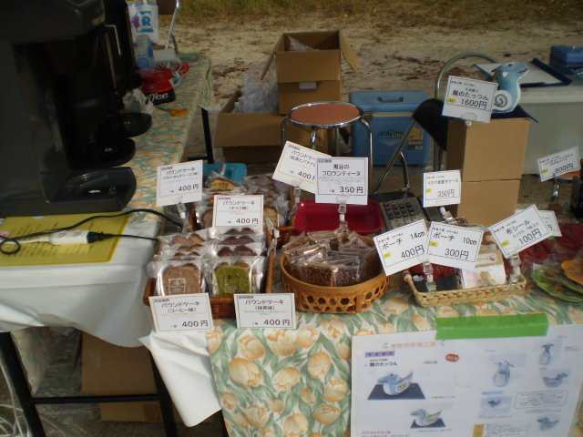
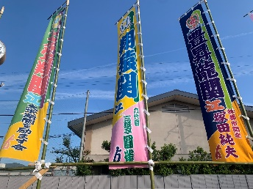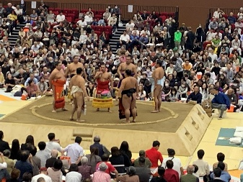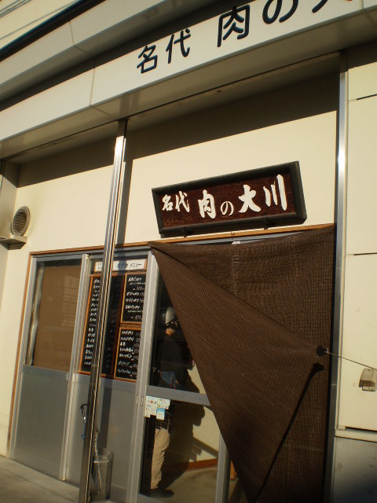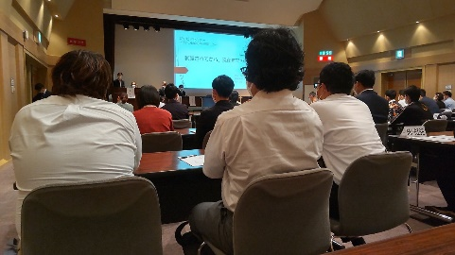
Health：こころとからだの健康のために
○今月も、SFAを実施し、京都府立医科大学の学生にも参加頂き、コミュニケーションについて楽しく学び合いました。（on Thursdays）
Basic Business Manner：安定して働くためにだせて
○花屋町七本松下ル東側の真新しいビルの１階にある「名代肉の大川」様を訪問させて頂きました。 店主の大
川様より、仕事に取り組むうえでの姿勢に加え、就職活動を進めるうえでの助言も頂き、企業就労に向けて取
り組んでいるメンバーにとって、有益な機会となりました。ご厚情に深謝致します。(10.23)
〇京都障害者就業・生活支援センター主催の「就労セミナー～働く先輩の声を聞こう（於ハートピア京都）」に参加させて頂きました。就労中の先輩と支援者のお話を伺ったあと、企業の担当者の方の取り組みやディスカッションと、企業就労をめざすメンバー、それを支援する職員にとっても有益な機会でした。関係者の皆様のご支援に御礼申し上げます。(10.5)
○２人の男性メンバーが京都ノートルダム女子大で実習(10.4)しました。そして、男性メンバーが伏見区の印刷会社で実習され (10.4~29),高い評価を得て、内定を頂きました。
○今月もビジネスマナー基礎講座「改めて職場のコミュニケ―ション」(10.3)、就労支援プログラム(10.10,10.17)「就労中のけが①②」を実施し、切り傷、やけどなどの対処法、最新の労災保険の基本を学び合いました。
Monthly Suzaku October 2023 No.56

